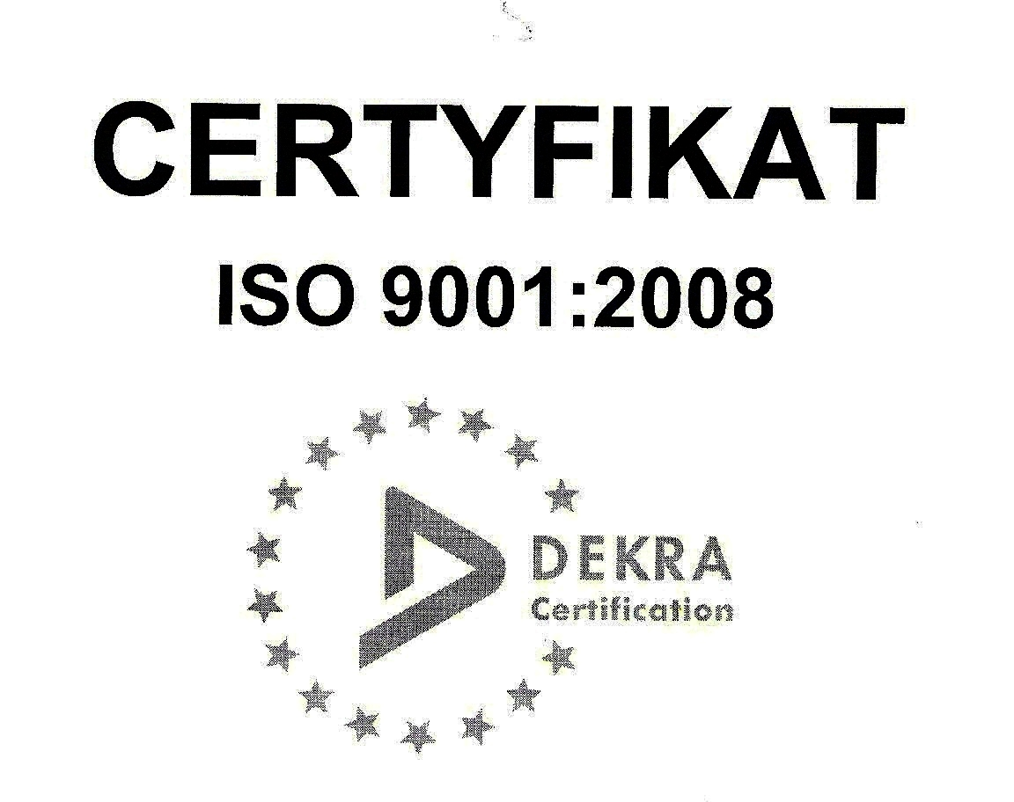 | SP ZOZ ZESPÓŁ SZPITALI MIEJSKICH  ul. Strzelców Bytomskich 11 41-500 Chorzów  NIP: 627-19-23-530 REGON: 271503410  Dział Zamówień Publicznych  tel. (032) 34-99-298 fax. (032) 34-99-299  po godz. 15⁰⁰ fax. (032) 34-99-119  e-mail: zp@zsm.com.pl http: www.zsm.com.pl

SP ZOZ ZSM/ZP/230/31.1/2012

Chorzów, dnia 14.08.2013r.

Szanowni Wykonawcy

Dotyczy: odpowiedzi na pytania zadane do SIWZ w postępowaniu o udzielenie zamówienia publicznego na realizację zadania pod nazwą: Zakup i dostawa odczynników i materiałów zużywalnych do wykonania nowowprowadzanych badań na analizatorze Integra 800 znajdującym się na stanie zamawiającego,
w tym badania stężenia leków: Amikacyna, Amoniak/NH3, Gentamycyna, Teofilina, Wankomycyna.

Dyrektor Samodzielnego Publicznego Zakładu Opieki Zdrowotnej Zespołu Szpitali Miejskich w Chorzowie informuje, że jeden z Wykonawców biorących udział w przedmiotowym postępowaniu prowadzonym w trybie przetargu nieograniczonego o wartości szacunkowej nie przekraczającej w złotych równowartości kwoty 130 000 euro zwrócił się do zamawiającego z prośbą o udzielenie odpowiedzi na zadane pytania. Zamawiający przytacza poniżej treść pytań oraz udziela wyjaśnień.

Pytanie nr 1: Dotyczy części III Opis Przedmiotu Zamówienia SIWZ:
Prosimy o wyjaśnienie czy nie zaistniała pomyłka w opisie przedmiotu zamówienia w części " zakup i dostawa odczynników oraz niezbędnych materiałów zużywalnych wraz z dzierżawą dwóch analizatorów dla potrzeb Laboratorium Analitycznego Zespołu Szpitali Miejskich w Chorzowie." gdyż załącznik nr 2 do SIWZ nie przewiduje pozycji "dzierżawy analizatorów"?
Odpowiedź nr 1: Tak. Zamawiający omyłkowo zamieścił w części III SIWZ zapis " zakup i dostawa odczynników oraz niezbędnych materiałów zużywalnych wraz z dzierżawą dwóch analizatorów dla potrzeb Laboratorium Analitycznego Zespołu Szpitali Miejskich w Chorzowie." Wobec powyższego Zamawiający sprostował powyższy zapis w ogłoszeniu o zmianie ogłoszenia.

Pytanie nr 2: Dotyczy zapisów SIWZ pkt 3(deklaracje zgodności):
Czy Zamawiający wyraża zgodę na dołączenie oświadczenia, że oferowane odczynniki posiadają deklaracje zgodności, aktualne rejestry, atesty i certyfikat oraz oświadczenia, że na każde wezwanie Zamawiającego dostarczymy ww. dokumenty?
Odpowiedź nr 2: Tak. Zamawiający wyraża zgodę na dołączenie oświadczenia, że oferowane odczynniki posiadają deklaracje zgodności, aktualne rejestry, atesty i certyfikat. Zamawiający będzie wymagał przedmiotowych dokumentów od Wykonawcy, na rzecz którego będzie rozstrzygnięte przedmiotowe postępowanie o udzielenie zamówienia publicznego.
Pytanie nr 3: Dotyczy zapisów SIWZ wymagania Zamawiającego (kart charakt.):
Czy Zamawiający wyraża zgodę na dołączenie kart charakterystyki do oferty na płycie CDR ?
W świetle obowiązujących przepisów karty charakterystyk mogą być dostarczane w formie elektronicznej, jeżeli odbiorca ma możliwość korzystania z nich w tej wersji i nie ma przepisów, które nakazują posiadanie ich w wersji papierowej. Każda karta ma ok. 8-12 stron i są one aktualizowane przynajmniej raz do roku. lub oświadczenia, że na każde wezwanie Zamawiającego dostarczymy ww. dokumenty?
Odpowiedź nr 3: Tak. Zamawiający wyraża zgodę na dołączenie kart charakterystyki do oferty na płycie CDR.

Z poważaniem

